VENTIS TECHNOLOGIE
Batterie IV
Libreville-GABON

Procedure active directory

Retrait d’une machine de l’environnement Active Directory👤
Pour retirer une machine d’un domaine Active Directory (AD), il est essentiel de suivre une procédure bien définie pour éviter tout problème, notamment au niveau des autorisations et des données locales. Voici la meilleure méthode :

Étape 1 : Préparer le retrait
Assurez-vous d’avoir un compte administrateur local :
Si la machine est retirée du domaine, elle ne pourra plus authentifier les utilisateurs via AD.
Un compte local avec des privilèges administratifs sera nécessaire pour accéder à la machine après son retrait.

Sauvegardez les données locales des utilisateurs :
Les profils utilisateurs liés au domaine seront désactivés. Sauvegardez les données importantes se trouvant dans les répertoires locaux (C:\Users\<nom_utilisateur>).
Communiquez avec l’administrateur système (si ce n’est pas vous) :
Assurez-vous que le retrait est approuvé et planifié pour éviter tout impact sur l'infrastructure réseau.
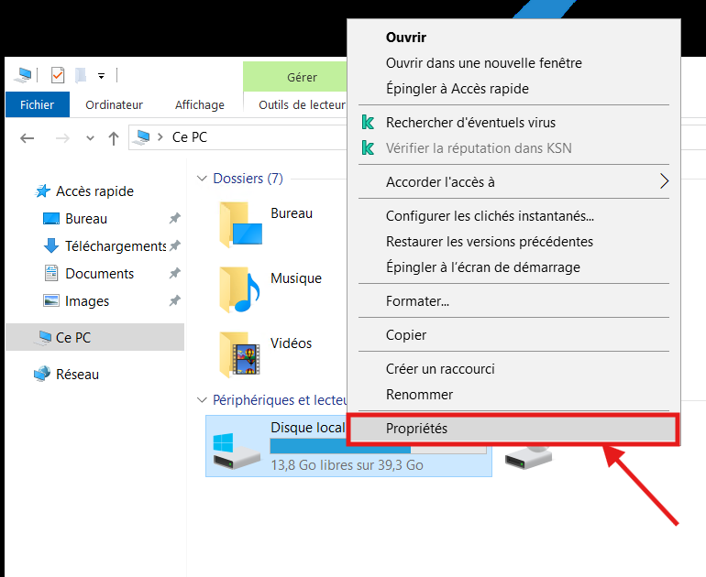
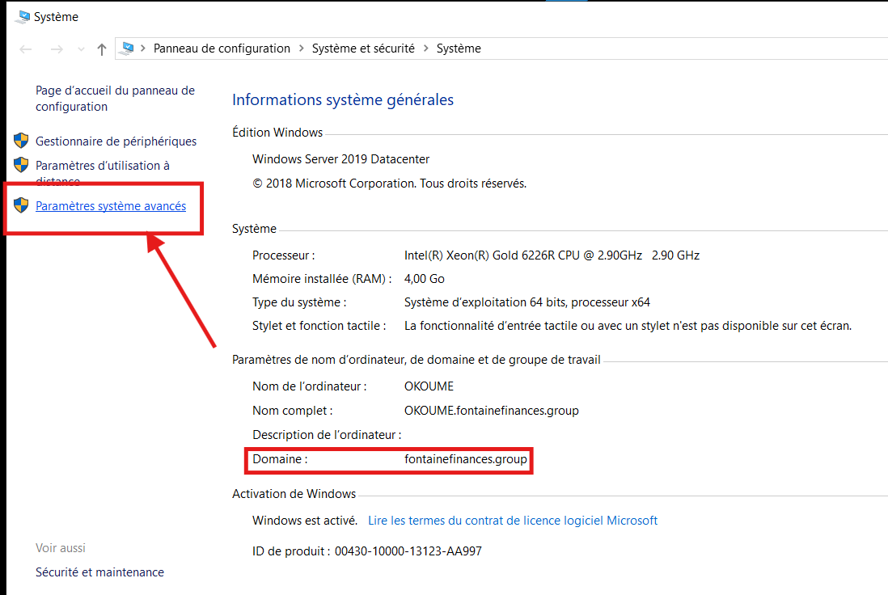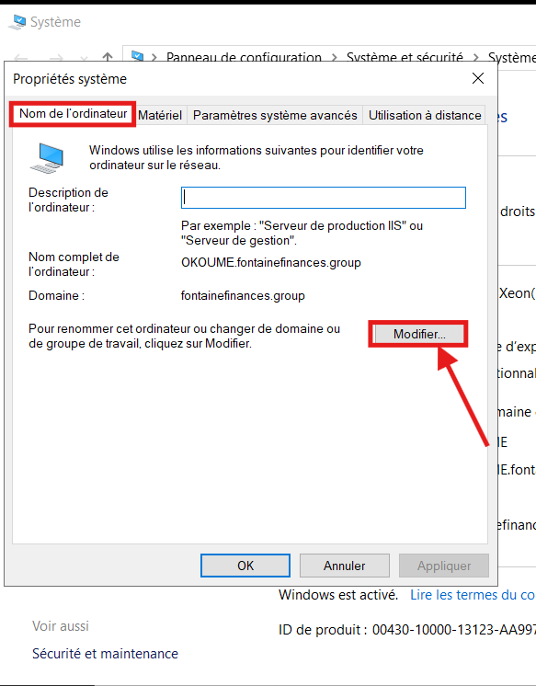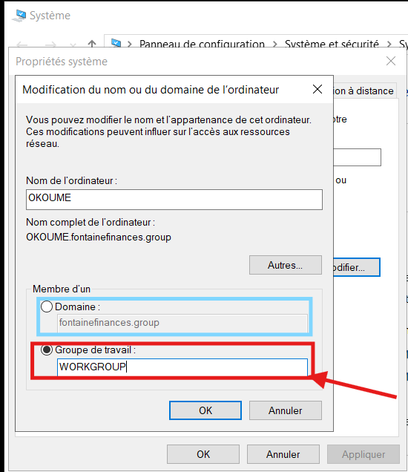
Modifié le nom de domaine de la machine en cliquant “groupe de travail”
et enfin sur “OK” et redémarrez la machine pour appliquer puis se connecter au compte local de la machine

